Администрация города Липецка информирует владельцев нестационарных объектов о том, что решением сессии Липецкого городского Совета депутатов 25.08.2015 года № 1093 принят Порядок перемещения (переноса) самовольно размещенных нестационарных объектов потребительского рынка на территории города Липецка, согласно которому собственник объекта или лицо, использующее объект обязан выполнить требование о добровольном перемещении (переносе) с незаконно занимаемой территорий в противном случае будут проведены мероприятия по перемещению (переносу) нестационарных торговых объектов администрацией города Липецка. На 31.08.2020 составлено 7 актов выявления самовольно размещенных нестационарных объектов потребительского рынка:
№ п/п | Адресный ориентир | Тип объекта | Акт выявления самовольно размещенного нестационарного объекта | Срок исполнения требования о добровольном перемещении (переносе) объекта | Фото
1 | пл.Заводская, район дома 1 | Автолавка | № 848 от 31.08.2020 | 02.09.2020 | 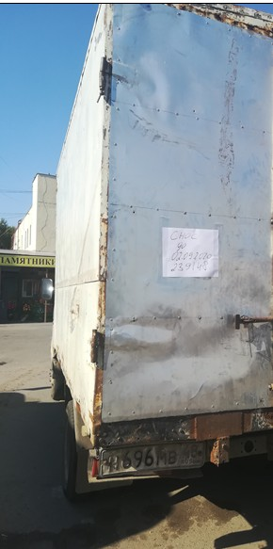
2 | пл.Заводская, район дома 1 | Автолавка | № 849 от 31.08.2020 | 02.09.2020 | 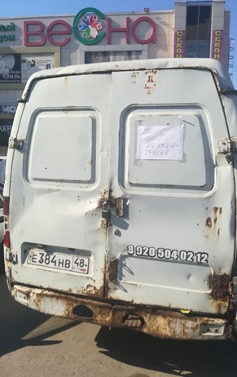
3 | пл.Заводская, район дома 1 | Автолавка | № 850 от 31.08.2020 | 02.09.2020 | 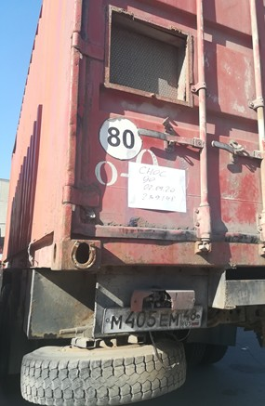
4 | пл.Заводская, район дома 1 | Автолавка | № 851 от 31.08.2020 | 02.09.2020 | 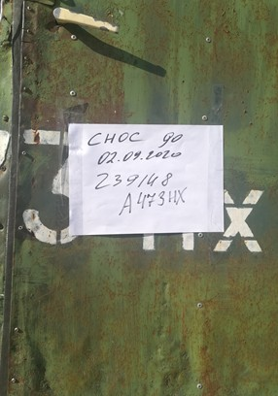
5 | пл.Заводская, район дома 1 | Автолавка | № 852 от 31.08.2020 | 02.09.2020 | 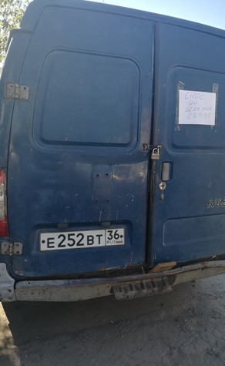
6 | пл.Заводская, район дома 1 | Автолавка | № 853 от 31.08.2020 | 02.09.2020 | 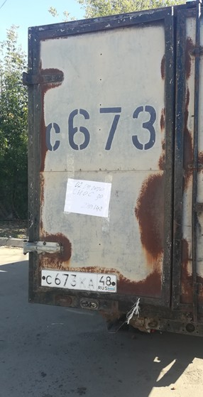
7 | пл.Заводская, район дома 1 | Автолавка | № 854 от 31.08.2020 | 02.09.2020 | 